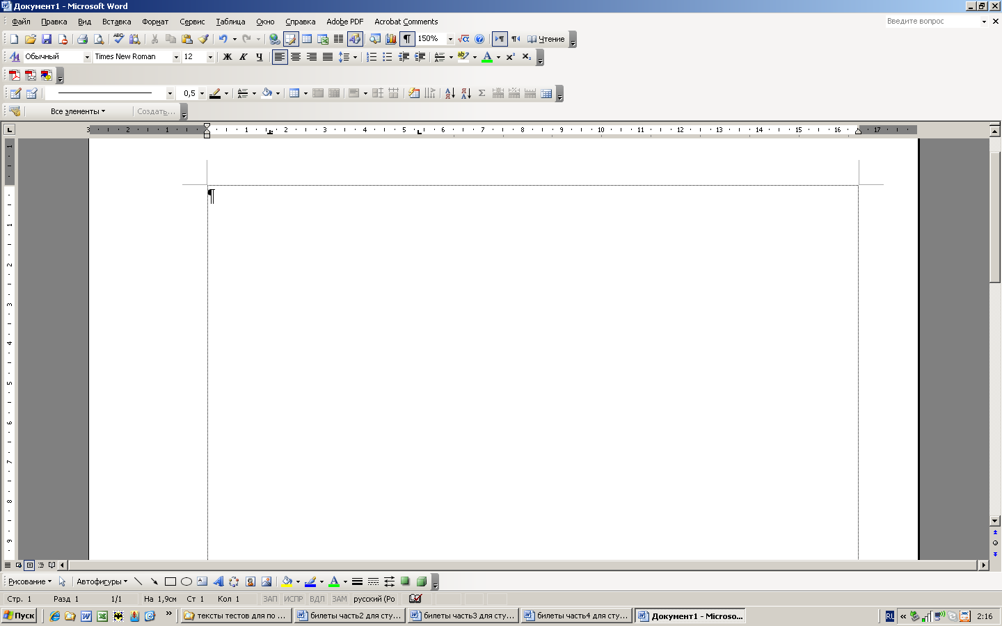**Как называется этот табулятор?**

Левый

Правый

Центральный

Цифровой (с разделителем

**Как правильно записать адрес ячейки?**

a) каждый столбец имеет буквенное обозначение и строка номер, адрес означает запись буквы столбца и номера строки, например D2

b) каждый столбец имеет буквенное обозначение и строка номер, адрес означает запись буквы столбца и номера строки, например 2D

c) каждый столбец имеет номер, а строка буквенное обозначение, 2D

d) каждый столбец имеет буквенное обозначение и строка номер, адрес означает запись буквы столбца и номера строки, буква должна обязательно быть из латинского алфавита, например D2

**Что означает в записи формулы значок «:»?**

a) интервал ячеек

b) перечисление формул

c) перечисление интервалов ячеек

d) такой значок не используется при записи формул

**Как открыть Редактор формул в программе Word?**

Главная - Формула

Вид - Формула

Вставка - Формула

Рецензирование - Формула

**.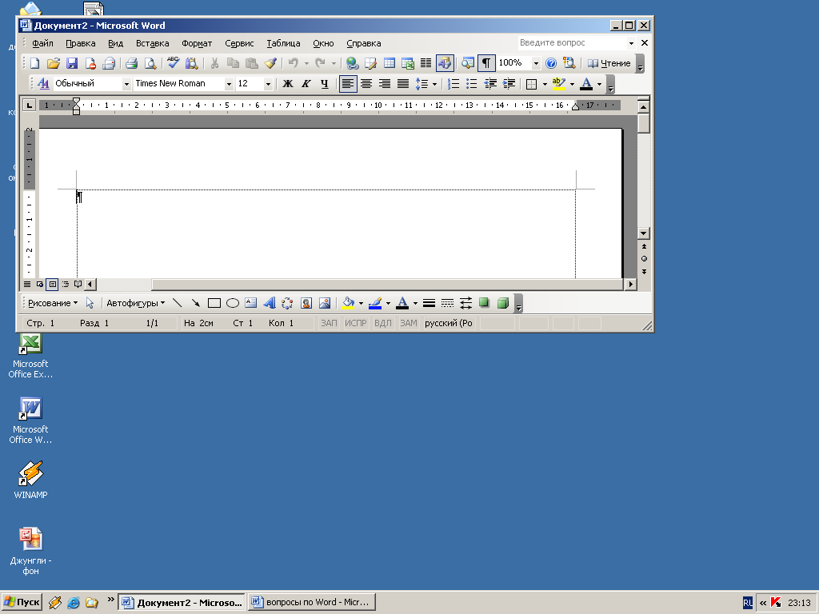Как называется этот инструмент программы Word**

Печатать текст только в двух колонках

Колонки

Колонтитул

Печатать текст в колонтитуле

**Какой вид табулятора использовался для этой записи чисел?**

1000

10

100

Левый

Правый

Центральный

Цифровой

**Как можно скрыть информацию в программе Excel**

a) защитить паролем книгу и лист

b) защитить паролем книгу, лист и ячейку

c) скрыть формулу, скрыть столбец, скрыть строку, скрыть Лист

d) скрыть формулу, столбец, строку, Лист, дать пароль листу, Книге

**Что нельзя изменить в Книге Excel, если защищен Лист?**

a) Удалить Листы из Книги

b) Переименовать Лист

c) В защищённом Листе нельзя изменить, удалить, добавить данные

d) Скрыть формулу, столбец, строку, Лист, дать пароль листу, Книге

**Что нельзя изменить в Книге Excel, если защищена структура Книги?**

a) Удалить Листы из Книги

b) Внести изменения в Листы Книги

c) Скрыть и защитить формулу на любом Листе Книги

d) Изменить таблицу в любом Листе Книги

**В каких случаях применяется формат данных – финансовый**

a) Для выравнивания денежных величин по разделителю целой и дробной части

b) Определить обозначение денежных величин

c) Выбрать количество десятичных знаков

d) Используется при выполнении расчетом в денежном формате

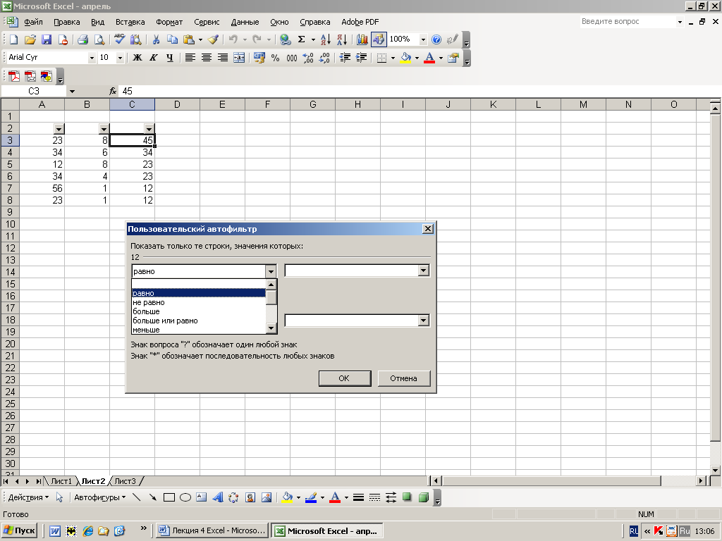 **Как можно открыть это окно фильтра?**

a) Данные – Фильтр – Числовые фильтры – Настраиваемый фильтр

b) Формат – Фильтр –– Условие

c) Вид– Фильтр – Настраиваемый фильтр

d) Данные – Фильтр – Настраиваемый фильтр

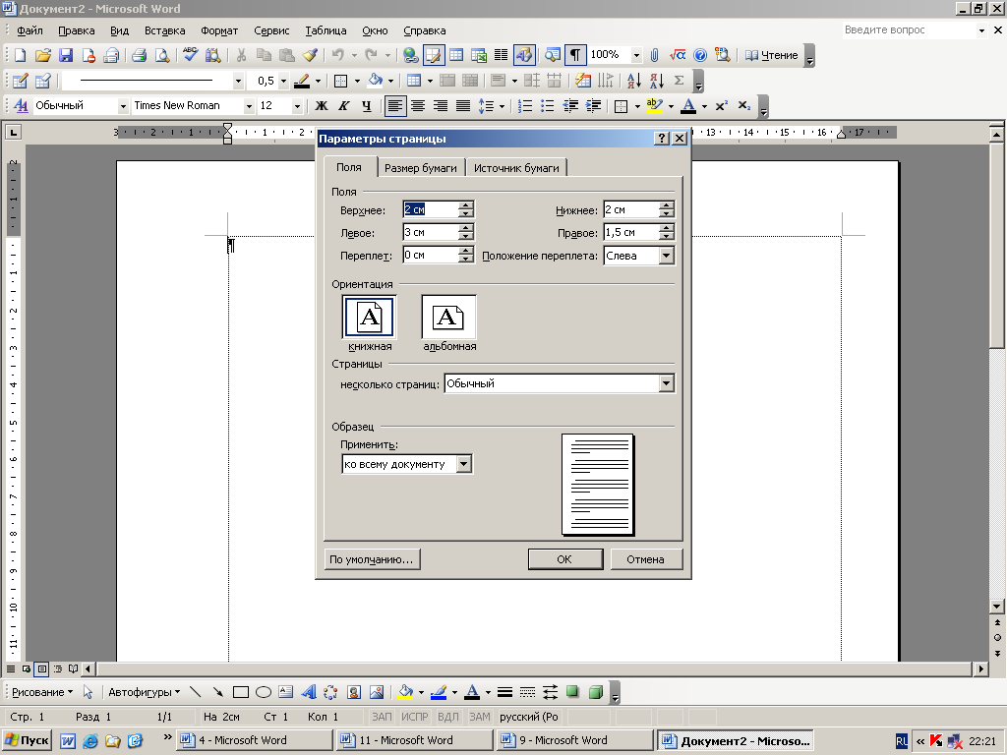**Как называется это окно?**

Параметры страницы

Параметры листа

Абзац

Шрифты

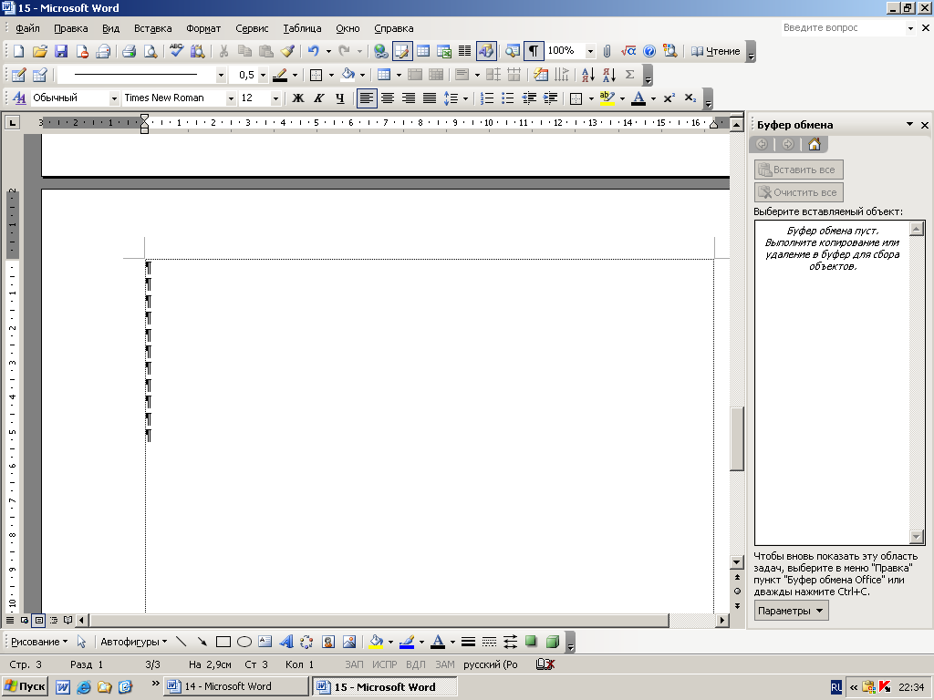 **Как называется этот инструмент?**

Цвет текста

Выделение цветом

Маркер

Цвет букв в тексте

**Как выполнить вычисления в таблице программы Ms Word**

a) Выбрать ячейку, где будут выполняться вычисления, записать формулу

b) Выбрать ячейку, где будут выполняться вычисления, Макет – формулы

c) Выделить все нужные ячейки, выбрать Макет – формулы

d) Выбрать ячейку, где будут выполняться вычисления, Конструктор – формулы

**Как называется этот инструмент программы Word?**

Выполнить арифметическое действие

Сумма

Автосумма

Правильного ответа нет

**Что можно сделать с этим инструментом в программе Excel?**

a) Главная - выделить ячейку

b) Главная объединить несколько ячеек и выровнять текст по центру

c) Вставка - выровнять текст по центру ячейки

d) Разметка страницы - объединить несколько ячеек в одну

**Как выполнить запись в колонтитул программы Excel**

a) Главная – колонтитул, выполнить запись

b) Вставка – колонтитул, выполнить запись

c) Параметры страницы – колонтитул, Создать колонтитул

d) Разметка страницы - Параметры страницы – Колонтитул, Создать колонтитул

**На какую ошибку указывает запись в ячейке #ЧИСЛО!**

a) когда вместо аргумента стоит текст или вместо значения аргумента задан интервал ячеек

b) не понятно что за адрес указан в формуле

c) ячейка, к которой обращается формула была удалена

когда в формуле квадратный корень извлекается из отрицательного числа

**Как можно просуммировать таблицу по строкам и столбцам одним действием**

Нельзя

Да, выделив таблицу

Да, выделить таблицу, захватив пустую строку и пустой столбец нажать на Σ

Да, выделив таблицу нажать на Σ

**Как выполнить автосуммирование по столбцу?**

a) на строке формул записать =СУММ(А2:А6) или = А2+А3+А4+А5+А6

b) выделить столбец и нажать на значок автосуммирование Σ

c) выделить строку и нажать на значок автосуммирование Σ

d) все ответы правильные

**Какие параметры можно задать для числового формата?**

a) число десятичных знаков и разделитель групп разрядов

b) число десятичных знаков

c) количество значащих чисел

d) число в десятичных дробях или простыми дробями

**Как создать Примечание с в программе Excel?**

Главная - Примечание

Вставка - Примечание

Рецензирование - Примечание

Разметка страницы - Примечание

**Значение цифры не зависит от ее положения в числе в:**

позиционных системах счисления

непозиционных системах счисления

двоичная система

десятичная система счисления

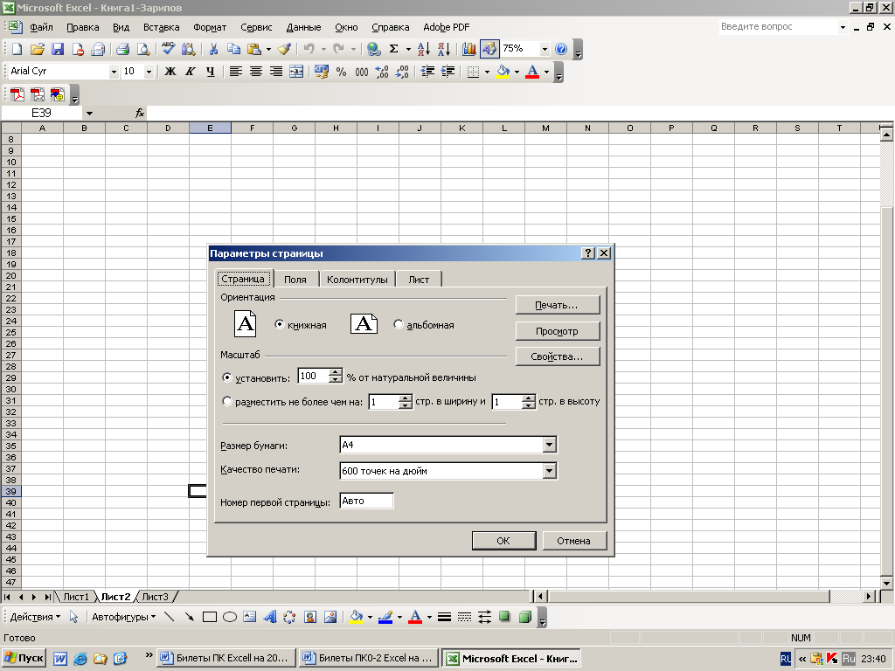**Что можно сделать с помощью этого окна?**

a) разместить несколько листов таблицы Excel на одном листе

b) разместить несколько листов таблицы Excel на одной странице, при этом изменится размер таблицы в % от натуральной ее величины

c) установить масштаб окна Excel

d) просмотр окна Excel в любом масштабе

**Как защитить структуру и окна Книги?**

a) Файл – Сохранить как - Защита

b) Файл – Сведения – Защитить Книгу

c) Рецензирование – Защитить Книгу

d) Вид – Защитить Книгу

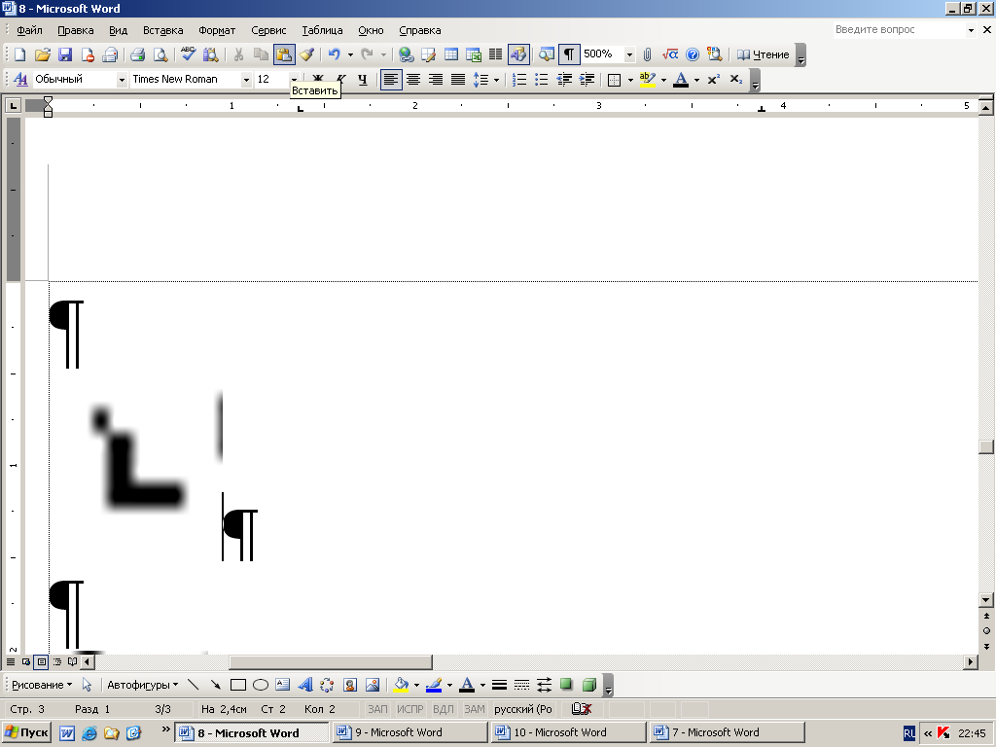**Как называется этот табулятор?**

Левый

Правый

Центральный

Цифровой

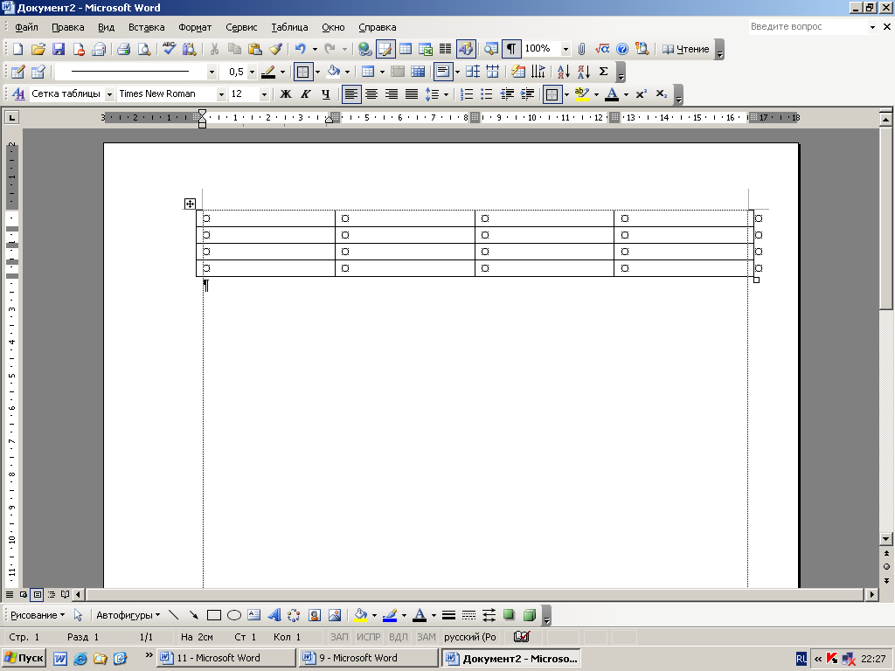**Что можно выполнить с этим инструментом в таблице?**

Нарисовать таблицу

Выделить строку таблицы

Выделить всю таблицу

Выделить столбец таблицы

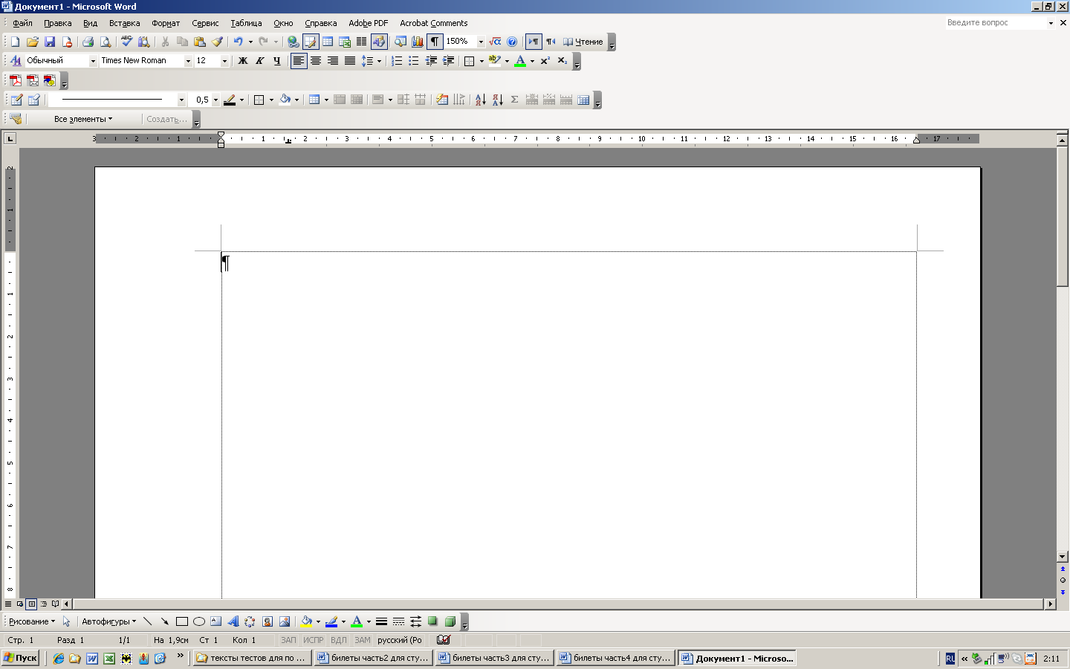**Как называется этот табулятор?**

Левый

Правый

Центральный

Цифровой (с разделителем)

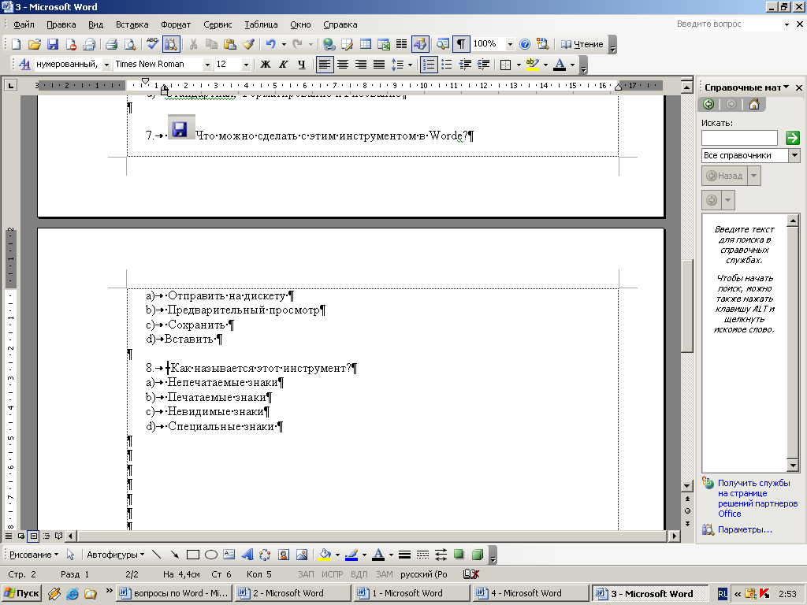 **Что можно сделать с этим инструментом в Wordе?**

Осуществить поиск в Интернете

Вставить гиперссылку

Вставить сноску

Вставить Специальные знаки

**Какое начертание применено при написании этого слова *Информатика***

Курсив

Полужирный и подчеркнутый

Обычный и подчеркнутый

Курсив и подчеркнутый

**Какие выделения фрагментов документа можно сделать мышкой из левого поля страницы?**

Щелчком мышки выделяется строка, двойным щелчком выделяется абзац, тройным щелчком – выделяется весь документ

Двойным щелчком мышки выделяется строка, тройным щелчком мышки выделяется абзац

Тройным щелчком мышки выделяется абзац

Только мышиных способов выделения фрагментов текста нет

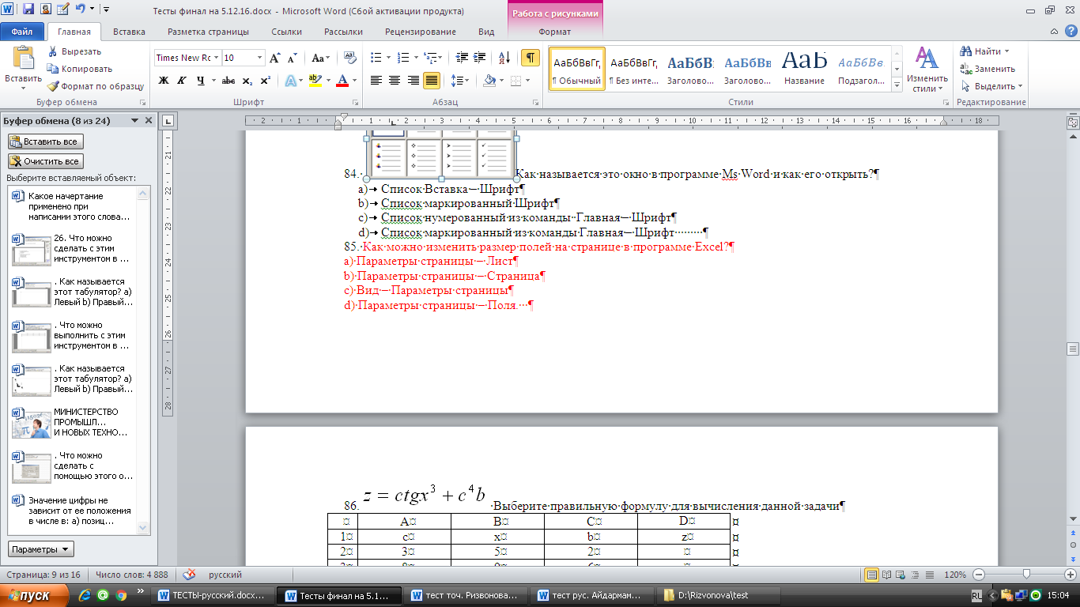 **Как называется это окно?**

Панель инструменты

Абзац

Шрифты

Панель быстрого доступа

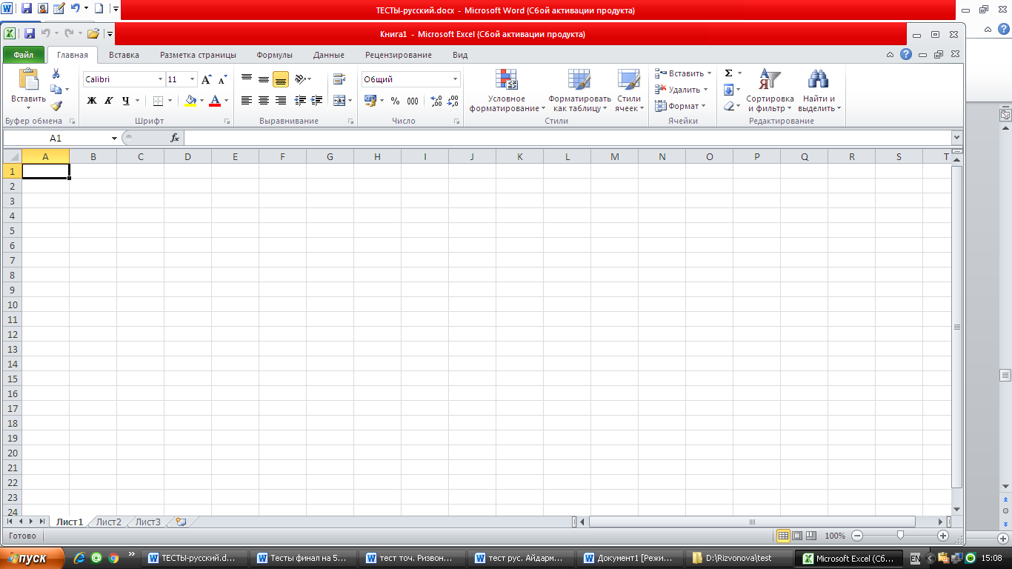 Как называется это окно?

Выравнивание

Абзац

Шрифты

Панель быстрого доступа

 Как называется это окно?

Выравнивание

Абзац

Шрифты

Ячейки

Выберите правильную формулу для вычисления данной задачи:

|  |  |  |  |
| --- | --- | --- | --- |
|  | A | B | C |
| 1 | z | x | y |
| 2 | 3 | 5 |  |
| 3 | 8 | 9 |  |

a) A2+СТЕПЕНЬ(B2;4)*КОРЕНЬ(A2+B2)

b) =A2+СТЕПЕНЬ(B2;4)*КОРЕНЬ(A2+B2)

c) =A1+СТЕПЕНЬ(B1;4)*КОРЕНЬ(A1+B1)

d) A1+СТЕПЕНЬ(B1;4)*КОРЕНЬ(A1+B1)

Выберите правильную формулу для вычисления данной задачи:

|  |  |  |  |  |
| --- | --- | --- | --- | --- |
|  | A | B | C | D |
| 1 | x | a | b | y |
| 2 | 3 | 5 | 6 |  |
| 3 | 8 | 9 | 7 |  |

a) =СТЕПЕНЬ(A2;3)+КОРЕНЬ(B2+C2)

b) =СТЕПЕНЬ(A2;3)+КОРЕНЬ(A2+B2)

c) =СТЕПЕНЬ(A2;3)+КОРЕНЬ(B3+C2)

d) =СТЕПЕНЬ(A2;3)+КОРЕНЬ(A2+B3)

Выберите правильную формулу для вычисления данной задачи:

|  |  |  |  |  |
| --- | --- | --- | --- | --- |
|  | A | B | C | D |
| 1 | x | a | b | y |
| 2 | 3 | 5 | 6 |  |
| 3 | 8 | 9 | 7 |  |

a) СТЕПЕНЬ(A2;4)+КОРЕНЬ(B2+C2)/(B2*C2)

b) СТЕПЕНЬ(A2;4)+КОРЕНЬ(A3+B2)/(A2*B2)

c) =СТЕПЕНЬ(A2;4)+КОРЕНЬ(A2+B2)/(A2*B2)

d) СТЕПЕНЬ(A2;4)+КОРЕНЬ($B2+C2)/($B2*C2)

Выберите правильную формулу для вычисления данной задачи :

|  |  |  |  |  |  |  |
| --- | --- | --- | --- | --- | --- | --- |
|  | A | B | C | D | E | F |
| 1 | z | x | a | b | d | y |
| 2 | 3 | 5 | 7 | 9 | 6 |  |
| 3 | 8 | 9 | 8 | 5 | 4 |  |

a) =A2+СТЕПЕНЬ(B2;4)*КОРЕНЬ(C2+D2)/ (C2+E2)^(1/4)

b) A2+СТЕПЕНЬ(B2;4)*КОРЕНЬ(C2+D2)/СТЕПЕНЬ(C2+E2)

c) =A1+СТЕПЕНЬ(B1;4)*КОРЕНЬ(C1+D1)/СТЕПЕНЬ(C1+E1)

d) =A2+СТЕПЕНЬ(B2;4)*КОРЕНЬ(C2+D2)/СТЕПЕНЬ(C2+E1)

Выберите правильную формулу для вычисления данной задачи

|  |  |  |  |  |
| --- | --- | --- | --- | --- |
|  | A | B | C | D |
| 1 | b | a | d | y |
| 2 | 3 | 5 | 4 |  |
| 3 | 8 | 9 | 7 |  |

a)= КОРЕНЬ(B2+A2)/ СТЕПЕНЬ(cos(A2+C2))

b)= КОРЕНЬ(B2+A2)/ СТЕПЕНЬ(cos(A2+C2);1/4)

c)=КОРЕНЬ(B2+A2)/ СТЕПЕНЬ((cos(A2+C3);1/4)

d) КОРЕНЬ(B2+A2)/ СТЕПЕНЬ((cos(A2+C2);1/4)

Выберите правильную формулу для вычисления данной задачи:

|  |  |  |  |  |  |
| --- | --- | --- | --- | --- | --- |
|  | A | B | C | D | E |
| 1 | a | b | L | α | E |
| 2 | 3 | 5 | 3 | 6 |  |
| 3 | 8 | 9 | 9 | 7 |  |

a)= sin(A2)+B2*C2* КОРЕНЬ(cos(D2))

b) =sin(A2)+B2*C2* КОРЕНЬcos(D2)

c)=sin(A3)+B2*C2* КОРЕНЬ(cos(D2))

d) sin(A2)+B2C2* КОРЕНЬ(cos(D2))

Выберите правильную формулу для вычисления данной задачи:

|  |  |  |  |  |
| --- | --- | --- | --- | --- |
|  | A | B | C |  |
| 1 | a | C | b | y |
| 2 | 3 | 5 | 2 |  |
| 3 | 8 | 9 | 6 |  |

a) = СТЕПЕНЬ((cos(A2+B2*C2));1/3)

b) =СТЕПЕНЬ(cos(A2+B2*C2):1/3)

c) =СТЕПЕНЬ(cos(A2+B2*C3);1/3)

d) =СТЕПЕНЬ(cos(A3+B2C2);1/3)

Выберите правильную формулу для вычисления данной задачи:

|  |  |  |  |  |  |
| --- | --- | --- | --- | --- | --- |
|  | A | B | C | D | E |
| 1 | A | k | x | α | s |
| 2 | 3 | 5 | 2 | 3 |  |
| 3 | 8 |  | 5 | 7 |  |

a) =2A2cos(B2*C2+D2/2)

b) 2*A2*cos(B2*C2+D2\2)

c) 2A2cos(B2*C2+D2/2)

d)=2*A2*cos(B2*C2+D2/2)

Выберите правильную формулу для вычисления данной задачи:

|  |  |  |  |  |  |
| --- | --- | --- | --- | --- | --- |
|  | A | B | C | D | E |
| 1 | α | ν | t | c |  |
| 2 | 3 | 5 | 23 | 5 |  |
| 3 | 8 | 9 | 12 |  |  |

a) =(A2-B2C2)/ КОРЕНЬ(1+СТЕПЕНЬ(B2;2)/ СТЕПЕНЬ(D22;2))

b)=(A2-B2*C2)/ КОРЕНЬ(1+СТЕПЕНЬ(B2;2)/ СТЕПЕНЬ(D2;2))

c) (A2-B2*C2)/ КОРЕНЬ(1+СТЕПЕНЬ(B2;2)/ СТЕПЕНЬ(D2$2;2))

d) (A2-B2C2)/ КОРЕНЬ(1+СТЕПЕНЬ(B2;2)/ СТЕПЕНЬ(D22;2))

Выберите правильную формулу для вычисления данной задачи:

|  |  |  |  |  |
| --- | --- | --- | --- | --- |
|  | A | B | C |  |
| 1 | π | r | t | s |
| 2 | 3,14 | 5 | 8 |  |
| 3 |  | 9 | 5 |  |

a)= A2*СТЕПЕНЬ(B2;2)+ СТЕПЕНЬ(B2;3)*A2* КОРЕНЬ(C2)

b)= A2*СТЕПЕНЬ(B2:2)+ СТЕПЕНЬ(B2;3)*A2* КОРЕНЬ(C2)

c) A3*СТЕПЕНЬ(B2;2)+ СТЕПЕНЬ(B2;3)*A2* КОРЕНЬ(C2)

d) =A3*СТЕПЕНЬ(B2;2)+ СТЕПЕНЬ(B2;3)*A2* КОРЕНЬ(C2)

Выберите правильную формулу для вычисления данной задачи:

|  |  |  |  |  |
| --- | --- | --- | --- | --- |
|  | A | B | C | D |
| 1 | α | c | β | z |
| 2 | 3 | 5 |  |  |
| 3 | 8 | 9 |  |  |

a) СТЕПЕНЬ(cos(A2+B2*C2);1/3)

b) СТЕПЕНЬ(cos(A2+B2C2);1/3)

c)= СТЕПЕНЬ(cos(A2+B2*C2);1/3)

d) = СТЕПЕНЬ(cos(A2+B2*C2):1/3)

Выберите правильную формулу для вычисления данной задачи: 

|  |  |  |  |  |
| --- | --- | --- | --- | --- |
|  | A | B | C | D |
| 1 | X | R | m | z |
| 2 | 3 | 5 | 3 |  |
| 3 | 8 | 9 | 5 |  |

a) =A2*(1+B2:C2)

b)=A2*(1+B2/C2)

c)=A2(1+B2/C2)

d) A2(1+B2/C2)

Выберите правильную формулу для вычисления данной задачи:

|  |  |  |  |  |  |  |
| --- | --- | --- | --- | --- | --- | --- |
|  | A | B | C | D | E | F |
| 1 | π | r | s | c | b | z |
| 2 | 3,14 | 5 | 4 | 2 | 12 |  |
| 3 |  | 9 | 7 | 9 | 34 |  |

a)=sin(A2*СТЕПЕНЬ(B2;2))+ КОРЕНЬ(D2/(C2+E2))

b=sin(A2*СТЕПЕНЬ(B2:2))+ КОРЕНЬ(D2/(C2+E2))

c) sin(A3*СТЕПЕНЬ(B2;2))+ КОРЕНЬ(D2/(C2+E2))

d)=sin(A2*СТЕПЕНЬ(B2;2))+ КОРЕНЬ(D2/(C2+E3))

Выберите правильную формулу для вычисления данной задачи: 

|  |  |  |  |  |  |  |
| --- | --- | --- | --- | --- | --- | --- |
|  | A | B | C | D | E | F |
| 1 | z | x | a | b | d | y |
| 2 | 3 | 5 | 5 | 8 | 4 |  |
| 3 | 8 | 9 | 7 | 4 | 3 |  |

a)=A2*СТЕПЕНЬ(B2;4)+ КОРЕНЬ(C2+D2)/ СТЕПЕНЬ(cos(C2+E2);1/4)

b)= A2*СТЕПЕНЬ(B2:4)+ КОРЕНЬ(C2+D2)/ СТЕПЕНЬ(cos(C2+E2);1/4)

c)A2СТЕПЕНЬ(B2;4)+ КОРЕНЬ(C2+D2)/ СТЕПЕНЬ(cos(C2+E2);1/4)

d)A2*СТЕПЕНЬ(B2;4)+ КОРЕНЬ(C2+D2)/ СТЕПЕНЬ(cos(C2+E2);1/4)

Выберите правильную формулу для вычисления данной задачи:

|  |  |  |  |
| --- | --- | --- | --- |
|  | A | B | C |
| 1 | z | x | y |
| 2 | 3 | 5 |  |
| 3 | 8 | 9 |  |

a)=LOG(A2+СТЕПЕНЬ(B2;4))* КОРЕНЬ(A2+B2)

b)=LOG10(A2+СТЕПЕНЬ(B2;4))* КОРЕНЬ(A2+B2)

c)=LN(A2+СТЕПЕНЬ(B2:4))* КОРЕНЬ(A2+B2)

d)= LN(A2+СТЕПЕНЬ(B2;4))* КОРЕНЬ(A2+B2)

Выберите правильную формулу для вычисления данной задачи:

|  |  |  |  |
| --- | --- | --- | --- |
|  | A | B | C |
| 1 | z | x | y |
| 2 | 3 | 5 |  |
| 3 | 8 | 9 |  |

a)=sin(A2+СТЕПЕНЬ(B2;5))* КОРЕНЬ(A2+B2)

b)=sinus(A2+СТЕПЕНЬ(B2;5))* КОРЕНЬ(A2+B2)

c)=sinus(A2+СТЕПЕНЬ(B2;5))* КОРЕН(A2+B2)

d) =sin(A2+СТЕПЕНЬ(B2;5))* КОРЕНЬ(A2+B2)

Выберите правильную формулу для вычисления данной задачи:

|  |  |  |  |  |  |
| --- | --- | --- | --- | --- | --- |
|  | A | B | C | D | E |
| 1 | β | α | c | b | z |
| 2 | 3 | 5 | 34 | 5 |  |
| 3 |  | 9 | 23 | 7 |  |

a)=tg(A2+B2)+ СТЕПЕНЬ(C2;4)*D2

b)=TAN(A2+B2)+ СТЕПЕНЬ(C2;4)*D2

c) =TAN(A2+B2)+СТЕПЕН(C2;4)*D2

d)=TAN(A2+B2)+ СТЕПЕНЬ(C2;4)*D2

Выберите правильную формулу для вычисления данной задачи:

|  |  |  |  |  |
| --- | --- | --- | --- | --- |
|  | A | B | C | D |
| 1 | α | C | b | y |
| 2 | 3 | 5 | 34 |  |
| 3 | 8 | 9 | 56 |  |

a) =СТЕПЕН(cos(A2):1/4)+(B2+C2)/(D2*C2)

b)= СТЕПЕНЬ(cos(A2);1/4)+(B2+C2)/(B2*C2)

c)=СТЕПЕНЬ(cos(A2);1/4)+(B2+C2)/D2*C2

d) СТЕПЕНЬ(cos(A2);1/4)+(B2+C2)/(D2C2)

Выберите правильную формулу для вычисления данной задачи:

|  |  |  |  |  |
| --- | --- | --- | --- | --- |
|  | A | B | C | D |
| 1 | n | t | s | m |
| 2 | 3 | 5 | 2 |  |
| 3 | 8 | 9 | 9 |  |

a)=(ATAN(A2+B2))+C2*СТЕПЕНЬ(B2;2)

b)=(1/TAN(A2+B2))+C2*СТЕПЕНЬ(B2;2)

c)=(1/tg(A2+B2))+C2*СТЕПЕНЬ(B2;2)

d)=(1/TAN(A2+B2))+C2СТЕПЕНЬ(B2;2)

Выберите правильную формулу для вычисления данной задачи:

|  |  |  |  |  |
| --- | --- | --- | --- | --- |
|  | A | B | C | D |
| 1 | A | b | c | z |
| 2 | 45 | 5 | 34 |  |
| 3 | 21 | 9 | 56 |  |

a) =sin(A2)*СТЕПЕНЬ(B2;5)+ КОРЕНЬ ((B2*C2):1/4)

b) =sin(A2)*СТЕПЕНЬ(B2;5)+СТЕПЕНЬ((B2*C2):1/4)

c)= sin(A2)*СТЕПЕНЬ(B2;5)+СТЕПЕНЬ((B2*C2);1/4)

d) sin(A2)*СТЕПЕНЬ(B2;5)+СТЕПЕНЬ((B2C2);1/4)

Выберите правильную формулу для вычисления данной задачи:

|  |  |  |  |  |  |
| --- | --- | --- | --- | --- | --- |
|  | A | B | C | D | E |
| 1 | β | α | c | b | z |
| 2 | 3 | 5 | 34 | 5 |  |
| 3 |  | 9 | 23 | 7 |  |

a)=tg(A2+B2)+ СТЕПЕНЬ(C2;4)*D2

b)=TAN(A2+B2)+ СТЕПЕНЬ(C2;4)*D2

c) TAN(A2+B2)+ СТЕПЕНЬ(C2;4)*D2

d)=TAN(A2+B2)+ СТЕПЕНЬ(C2;4)D2

Выберите правильную формулу для вычисления данной задачи:

|  |  |  |  |  |  |
| --- | --- | --- | --- | --- | --- |
|  | A | B | C | D | E |
| 1 | β | a | x | b | z |
| 2 | 5 | 5 | 6 | 8 |  |
| 3 |  | 9 | 7 | 9 |  |

a)= КОРЕНЬ(TAN(A2*СТЕПЕНЬ(C2;3)+B2))+D2

b)= КОРЕНЬ(TAN(A2*СТЕПЕНЬ(C2;3)))+D2

c)= КОРЕНЬ(ATAN(A2*СТЕПЕНЬ(C2;3)))+D2

d)= КОРЕНЬ(tg(A2*СТЕПЕНЬ(C2;3)))+D2

Выберите правильную формулу для вычисления данной задачи:

|  |  |  |  |  |
| --- | --- | --- | --- | --- |
|  | A | B | C | D |
| 1 | α | c | β | z |
| 2 | 3 | 5 |  |  |
| 3 | 8 | 9 |  |  |

a) =СТЕПЕНЬ(cos(A2+B2*C2):1/3)

b) =СТЕПЕНЬ(cos(A2+B2C2);1/3)

c)= СТЕПЕНЬ(cos(A2+B2*C2);1/3)

d) = СТЕПЕНЬ(cos(A2+B2C2);1/3)

Выберите правильную формулу для вычисления данной задачи:

|  |  |  |  |  |
| --- | --- | --- | --- | --- |
|  | A | B | C | D |
| 1 | n | t | s | m |
| 2 | 3 | 5 | 2 |  |
| 3 | 8 | 9 | 9 |  |

a)=(ATAN(A2+B2))+C2*СТЕПЕНЬ(B2;2)

b)=(1/TAN(A2+B2))+C2*СТЕПЕНЬ(B2;2)

c)=(1/tg(A2+B2))+C2*СТЕПЕНЬ(B2;2)

d)=(1/TAN(A2+B2))+C2СТЕПЕНЬ(B2;2)

Выберите правильную формулу для вычисления данной задачи:

|  |  |  |  |  |
| --- | --- | --- | --- | --- |
|  | A | B | C | D |
| 1 | A | b | c | z |
| 2 | 45 | 5 | 34 |  |
| 3 | 21 | 9 | 56 |  |

a) LG(A2)*СТЕПЕНЬ(B2;5)+ КОРЕНЬ ((B2*C2);1/4)

b) Lg10(A2)*СТЕПЕНЬ(B2;5)+СТЕПЕНЬ((B2*C2);1/4)

c)=LOG10(A2)*СТЕПЕНЬ(B2;5)+СТЕПЕНЬ((B2*C2);1/4)

d) =lg(A2)*СТЕПЕНЬ(B2;5)+СТЕПЕНЬ((B2C2);1/4)

Выберите правильную формулу для вычисления данной задачи:

|  |  |  |  |  |  |
| --- | --- | --- | --- | --- | --- |
|  | A | B | C | D | E |
| 1 | α | β | c | b | z |
| 2 | 3 | 5 | 12 | 15 |  |
| 3 | 8 | 9 | 23 | 18 |  |

a)= КОРЕНЬ(sin(СТЕПЕНЬ(A2+C2*B2);2))*(C2+D2)/(C2*D2)

b)= КОРЕНЬ(ABS(sin(СТЕПЕНЬ(A2+C2*B2);2)))*(C2+D2)/C2*D2^4

c) КОРЕНЬ(sin(СТЕПЕНЬ(A2+C2*B2);2))*C2+D2/C2*D2

d)= КОРЕНЬ(ABS(sin(СТЕПЕНЬ(A2+C2*B2);2)))*(C2+D2)/(C2*D2^4)

Выберите правильную формулу для вычисления данной задачи:

|  |  |  |  |  |  |
| --- | --- | --- | --- | --- | --- |
|  | A | B | C | D | E |
| 1 | π | a | c | b | z |
| 2 | 3,14 | 5 | 34 | 23 |  |
| 3 |  | 9 | 56 | 11 |  |

a)= СТЕПЕНЬ(cos($A2*(B2+C2*D2);1/3)*B2

b)= СТЕПЕНЬ(cos($A$2*(B2+C2*D2);1/3)*B2

c)=КОРЕНЬ(cos(A2*(B2+C2*D2);1/3)*B2

d)КОРЕНЬ(cos(A2*(B2+C2*D2);1/3)*B2

Выберите правильную формулу для вычисления данной задачи:

|  |  |  |  |  |
| --- | --- | --- | --- | --- |
|  | A | B | C | D |
| 1 | α | C | b | y |
| 2 | 3 | 5 | 34 |  |
| 3 | 8 | 9 | 56 |  |

a) СТЕПЕНЬ(lnA2;1/4)+(B2+C2)/(D2*C2)

b)= СТЕПЕНЬ(ln(A2);1/4)+(B2+C2)/( C2*B2^2)

c)=СТЕПЕНЬ(ln(A2);1/4)+(B2+C2)/D2*C2^2

d) СТЕПЕНЬ(ln(A2);1/4)+(B2+C2)/(D2*C2^2)

Выберите правильную формулу для вычисления данной задачи: 

|  |  |  |  |  |
| --- | --- | --- | --- | --- |
|  | A | B | C | D |
| 1 | c | x | b | Z |
| 2 | 3 | 5 | 2 |  |
| 3 | 8 | 9 | 6 |  |

a)=1/tg(СТЕПЕНЬ(B2;3))+ СТЕПЕНЬ(A2;4)*C2

b)=(1/ATAN(СТЕПЕНЬ(B2;3)))+ СТЕПЕНЬ(A2;4)*C2

c)=(1/TAN(СТЕПЕНЬ(B2:3)))+ СТЕПЕНЬ(A2;4)*C2

d)=1/TAN(СТЕПЕНЬ(B2;3))+ СТЕПЕНЬ(A2;4)*C2

Выберите правильную формулу для вычисления данной задачи:

|  |  |  |  |  |
| --- | --- | --- | --- | --- |
|  | A | B | C | D |
| 1 | A | b | d | y |
| 2 | 3 | 5 | 34 |  |
| 3 |  | 9 | 56 |  |

a) СТЕПЕНЬ(B2+C2)/СТЕПЕНЬ(cos(A2+C2);1/4)

b) =КОРЕНЬ (B2+C2)/ КОРЕНЬ (cos(A2+C2);1/4))

c)= КОРЕНЬ (B2+C2)/СТЕПЕНЬ(cos(A2+C2);1/4))

d) =КОРЕНЬB2+C2/СТЕПЕНЬ(cos(A2+C2);1/4))